**У Вас должен быть установлен PyCharm**

***1-ый шаг:***

Нажмите создать новый проект. В появившемся окне поставьте галочку на пункт **«Create a main.py welcome script»,** после чего нажмите Create

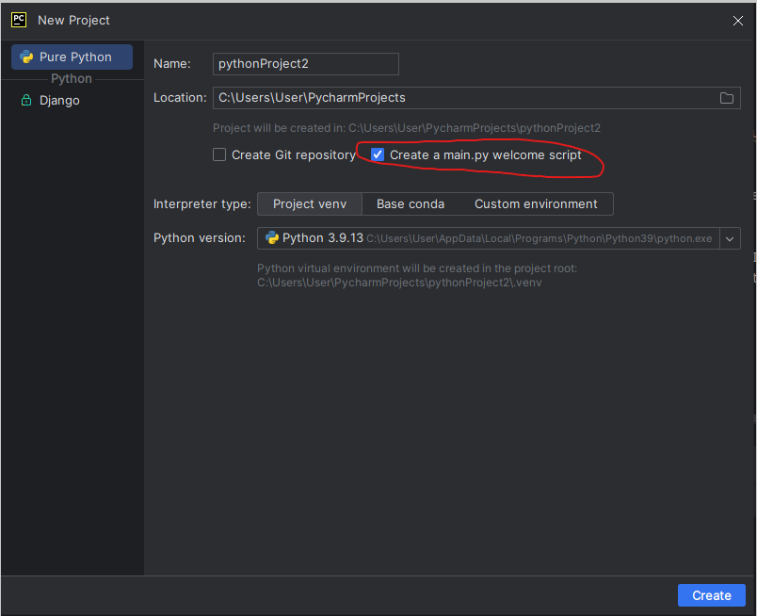

***2-ой шаг:***

Скопируйте код из файла main.py (рис.1), который находится в репозитории <https://github.com/limekl7/Tracert-Traceroute> нажав на него, а потом нажав на кнопку **«copy raw file»(рис.2)**

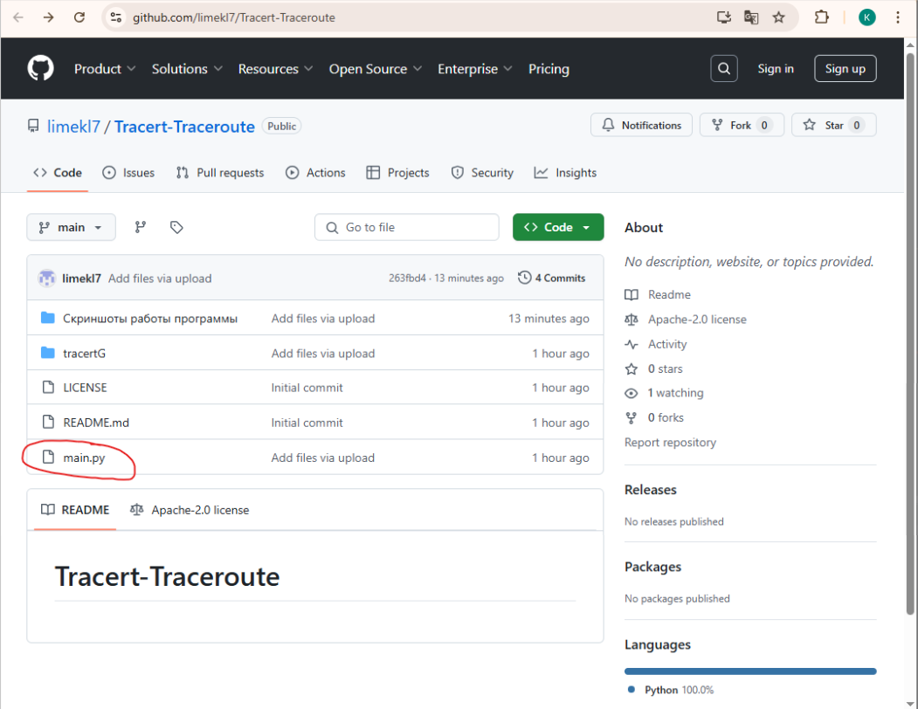

Рисунок 1 – main.py в репозитории

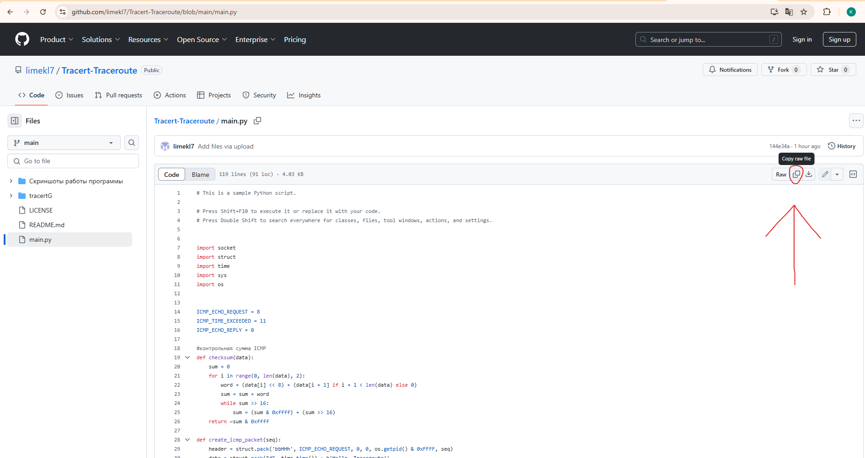

Рисунок 2 – нажатие на main.py и кнопка «copy raw file»

**3-ий шаг:**

Вернитесь в созданный и проект и выберите в директории проекта файл **main.py(1 на рисунке), после чего выделите изначальный код и нажмите CTRL + V, заменив изначальный код на скопированный код(2 на рисунке) из шага 2.**

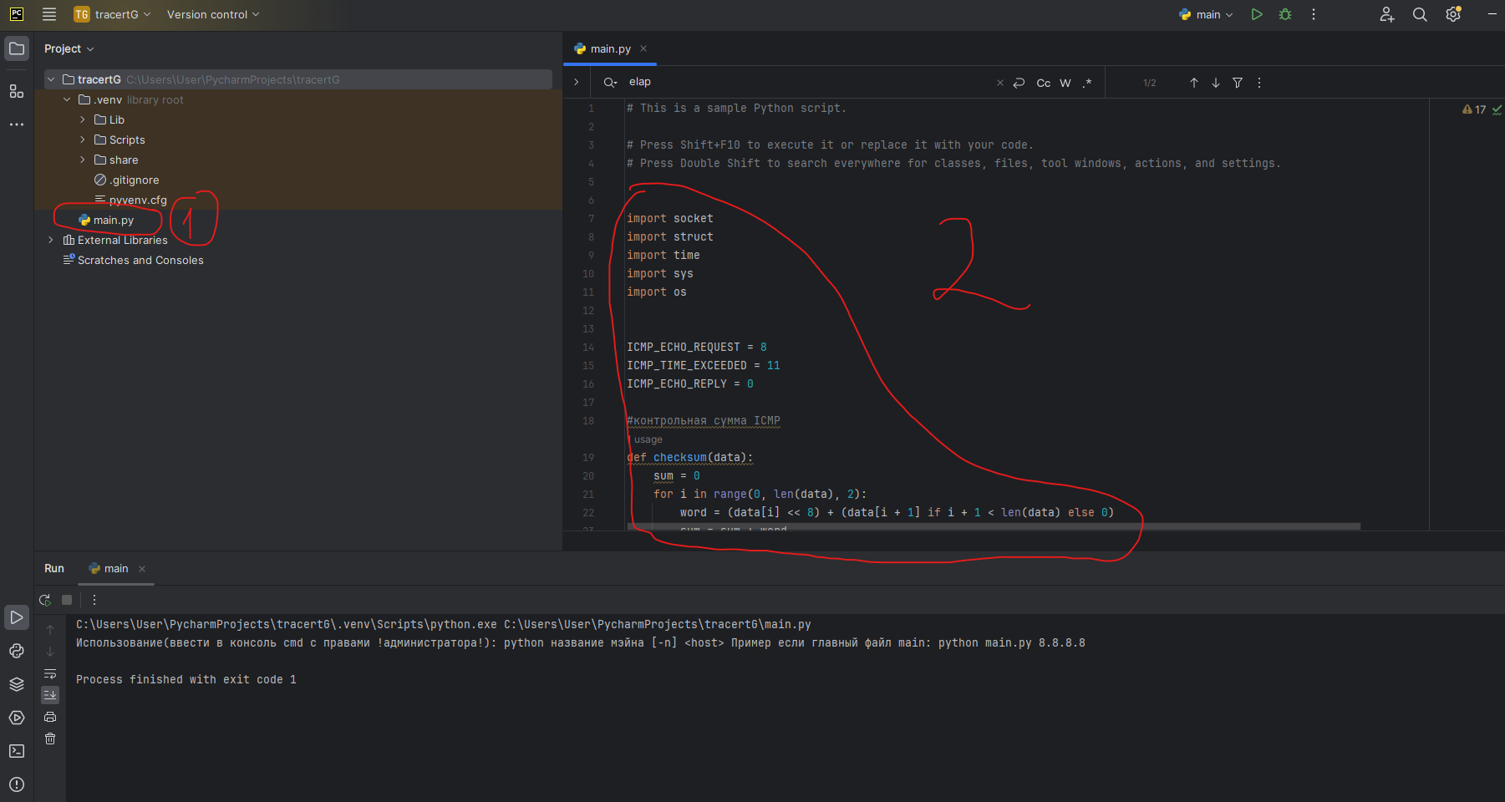

***4-ый шаг:***

Запустите cmd от имени администратора

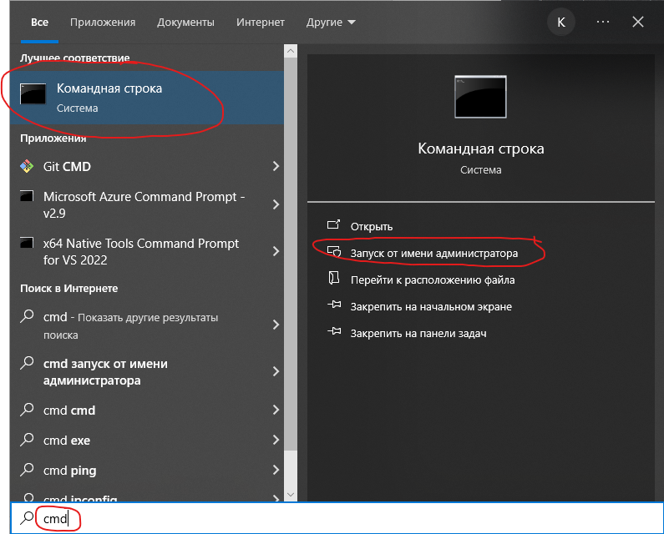

***5-ый шаг:***

Вернитесь в проект и нажмите(1 на рисунке) на путь к main.py, после чего нажмите **CTRL + SHIFT + C,** тем самым скопировав путь в буфер обмена(ВАЖНО, посмотрите какая **первая буква** в пути находиться до знака « **:** », запомните **букву** и введите в cmd команду «буква:», пример команды ввода для пути(**C**:\Users\User\PycharmProjects\tracertG)

Команда:

**c:**

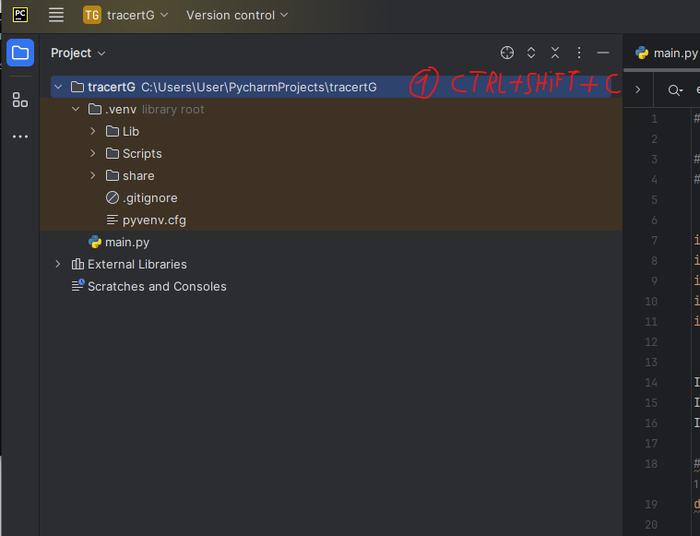

**6-ой шаг:**

Вернитесь в cmd и введите команду

cd [Нажать CTRL + V]

Пример:

cd **C**:\Users\User\PycharmProjects\tracertG

После чего можеть тестировать программу

Команды для теста:

python main.py 8.8.8.8

python main.py google.com

python main.py -n 8.8.8.8

python main.py -n google.com

